|  |
| --- |
| Bergen kommune |
| Hvordan fylle ut skjemaet «Søknad om reseksjonering» |
| Veiledning til hvert punkt |

|  |
| --- |
| Seksjon for deling og seksjonering  03.05.2023 |



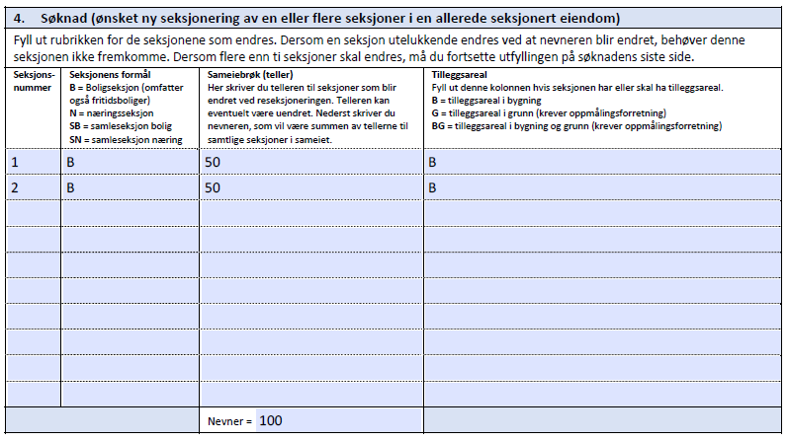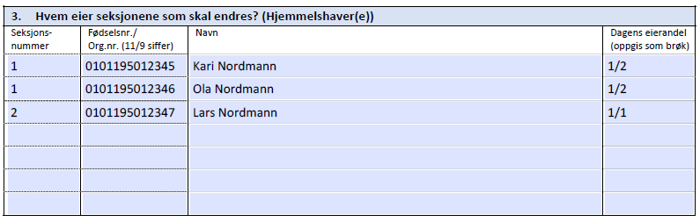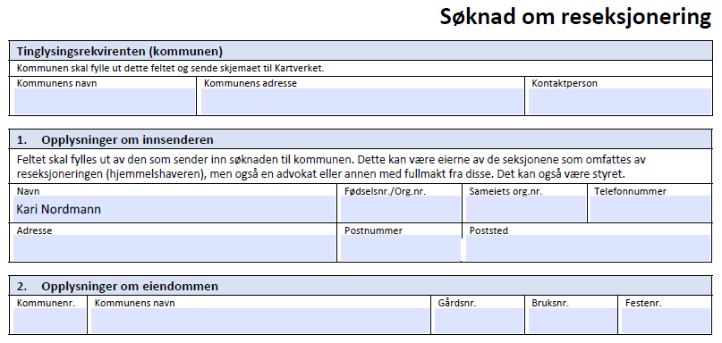

Påfør dato og original signatur. Signeres av eier av eiendommen eller innsender av søknaden

Fyll ut feltene for formål, brøk og tilleggsareal til hver seksjon som skal endres i reseksjoneringen. Alle feltene skal fylles ut for disse seksjonene, selv om informasjonen i feltet ikke blir endret. F.eks. selv om brøken til en seksjon ikke blir endret i reseksjoneringen, skal fremdeles brøken til seksjonen fylles ut. «Nevner =» skal angi nevneren til hele sameiet.

Før inn alle seksjonene og hjemmelshaverne til de seksjonene som skal endres i reseksjoneringen. I feltet for «Dagens eierandel» skal det angis hvor stor del av seksjonen personen/firmaet eier, f.eks. 1/1 dersom man eier hele seksjonen alene, eller ½ dersom to personer eier halvparten av seksjonen hver. Det er altså ikke brøken til seksjonen som skal stå i feltet for dagens eierandel.

Fyll ut. Kommunenummeret til Bergen er 4601. Festenummer er kun aktuelt dersom det er en festetomt.

Fyll ut alle feltene. Person/firma vil fungere som kontaktperson og fakturamottaker

Dette feltet skal fylles ut av kommunen

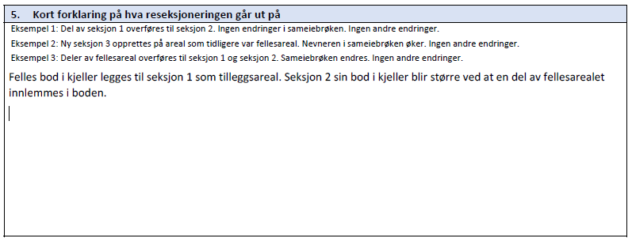

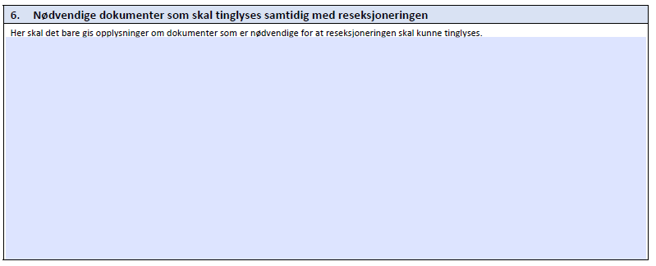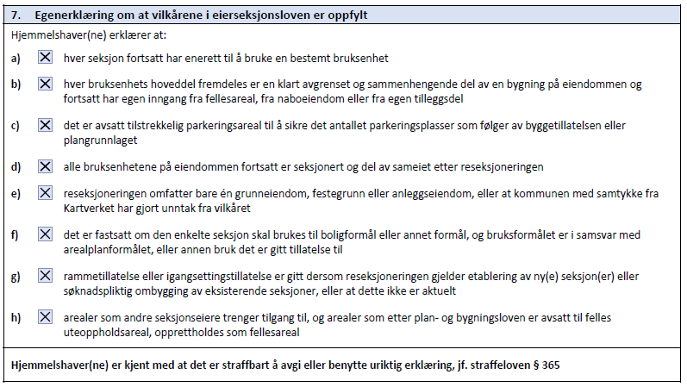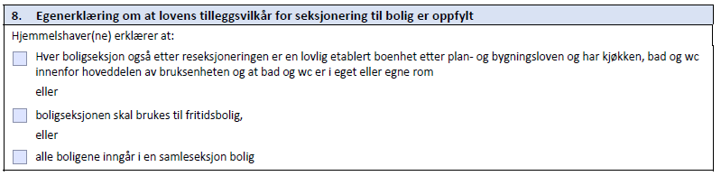

Dette feltet skal i de aller fleste tilfeller stå tomt.

Her skal alle endringene som skjer som følge av reseksjoneringen beskrives. Endringene skal beskrives i detalj, det er altså ikke nok å skrive «bytting av boder i kjeller». Ikke skriv annen informasjon enn de konkrete endringene som skjer. Dersom reseksjoneringen fører til verdioverføringer, f.eks. ved endring av brøk, skal dette også opplyses om i pkt. 5. Kartverket vil da ta stilling til eventuell dokumentavgift. Ta kontakt med Kartverket ved spørsmål angående dokumentavgiften og utregningen av denne.

Kun ett av alternativene skal krysses av

Alle punktene må være oppfylt og krysset av for at søknaden skal kunne bli godkjent. Se forklaring til punktene bakerst i veiledningen

Påfør dato og original signatur. Signeres av eier av eiendommen eller innsender av søknaden

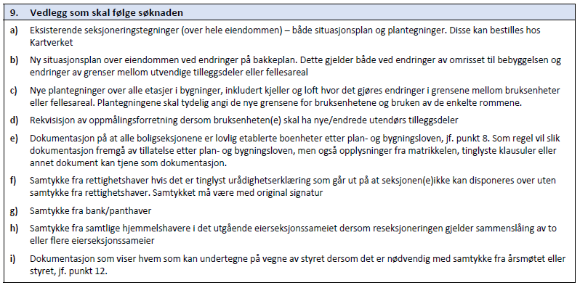

Her er en opplisting av vedleggene som skal legges ved søknaden. Det er ikke alle vedlegg som er aktuelle i alle søknader. Se forklaring til vedleggene bakerst i veiledningen

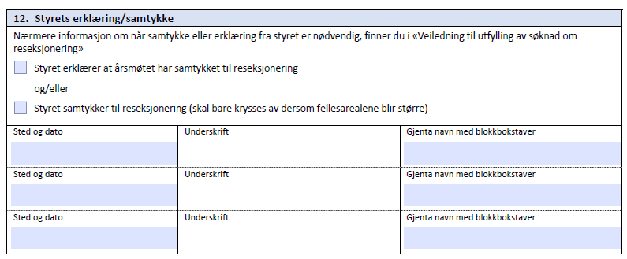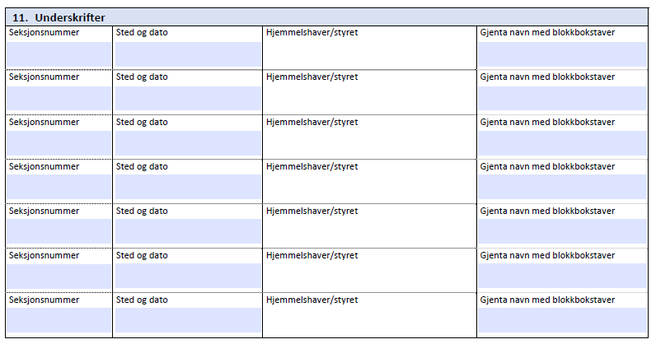

Styret skal signere i dette punktet. Husk at dere må dokumentere hvem som sitter i styret og kan signere for styret, eller så må alle hjemmelshavere i hele sameiet signere. Signaturene kan legges ved som vedlegg, skriv da «se vedlegg».

Påfør dato og original signatur. Signeres av eier av eiendommen eller innsender av søknaden

Alle hjemmelshavere til seksjonene som skal endres skal signere med original signatur. Ved firma: i feltet for «Gjenta navn med blokkbokstaver» skriver du både firmanavn og eget navn f.eks. «Kari AS v/ Kari Nordmann»

Det må bekreftes at plantegningene stemmer med den faktiske planløsningen.

Er i de fleste tilfeller ikke aktuelt å fylle ut fordi ektefelle/registrert partner også er hjemmelshaver, og allerede har signert i pkt. 11.

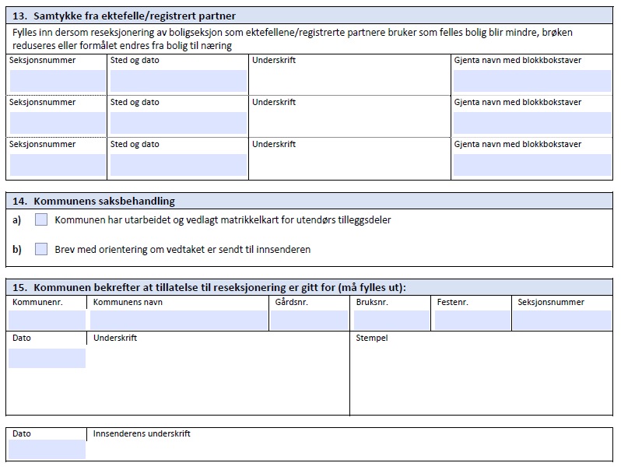

Dette feltet skal fylles ut av kommunen

Dette feltet skal fylles ut av kommunen

Påfør dato og original signatur. Signeres av eier av eiendommen eller innsender av søknaden

**Forklaring til punktene i pkt. 7, egenerklæring**

**a)** Eier av hver seksjon skal fortsatt ha enerett til å bruke en bestemt bruksenhet i eiendommen.

**b)** Det må være enkelt å se hvor grensene mellom bruksenheten og andre bruksenheter og/eller fellesareal går. Vegger fra gulv til tak vil alltid gi en klar avgrensing, og dette er et absolutt krav for hoveddelen i en boligseksjon. I næringsseksjoner er det ikke et absolutt krav at skillene skal være så fysiske som en vegg. Det viktige er at det ikke skal være tvil om hvor grensene går – de må være etterprøvbare. Dette innebærer at det kreves noe mer varig enn bare en opptegning på gulvet eller lignende.

At hoveddelen skal være en «sammenhengende» del av bygning på eiendommen, innebærer at alle deler av hoveddelen skal kunne nås uten at det er nødvendig å passere fellesareal. Eventuelle rom i andre bygninger eller utendørs må gjøres til tilleggsdeler.

Hoveddelen skal ha «egen inngang». Egen inngang innebærer at det skal være mulig å nå bruksenheten uten å passere andre bruksenheter. Det betyr også at hoveddelen må ha minst én inngang, som enten kan være fra fellesareal eller fra en naboeiendom, for eksempel når naboeiendommen er offentlig vei eller plass.

**c)** Antall parkeringsplasser gitt i byggesaken eller i planbestemmelser må være likt som antall parkeringsplasser angitt i søknaden om reseksjonering. Dersom eiendommen er godkjent uten parkeringsplasser, eller antall parkeringsplasser ikke endres som følge av reseksjoneringen, er kravet oppfylt og feltet kan krysses av.

**d)** Kravet innebærer at reseksjoneringen ikke må medføre at noen bruksenheter blir utelatt fra sameiet. Er det fire leiligheter i bygningen på eiendommen, må alle fire inngå i sameiet og utgjøre egne seksjoner. Antall seksjoner må være likt som antall godkjente boenheter iht. plan- og bygningsloven.

**e)** Det er kun arealet innenfor eiendomsgrensene som kan være en del av sameiet. Eventuelle bygningsdeler som ligger på naboeiendom, kan ikke være en del av reseksjoneringen.

**f)** Formålet til seksjonene (bolig eller næring), må være i samsvar med godkjenning iht. plan- og bygningsloven. I seksjoneringssammenheng er alt som ikke er bolig kategorisert som næring, f.eks. en garasje.

**g)** Planlagt bygning eller planlagte søknadspliktige arbeider i eksisterende bygning må være søkt om og gitt rammetillatelse før søknad om reseksjonering kan sendes inn og godkjennes.

**h)** Kravet om hvilke arealer som skal være fellesareal gjelder deler av eiendommen som andre seksjonseiere trenger tilgang til. Først og fremst er det tale om atkomstarealer, herunder inngangspartier og korridorer – både ute og inne, men også heis, søppelrom, stoppekraner, varmtvannsberedere, sikringsskap m.m. Areal som i eller i medhold av plan- og bygningsloven er avsatt til uteoppholdsareal, skal også seksjoneres til fellesareal. Uteoppholdsareal vil i denne sammenheng omfatte opparbeidet atkomst, gang- og kjørearealer, lekearealer samt grøntanlegg og friområder.

**Forklaring til punktene i pkt. 9, vedlegg**

1. Eksisterende tinglyste seksjoneringsdokumenter skal alltid vedlegges søknaden om reseksjonering. Disse bestilles fra Kartverket, og skal legges ved komplett og uredigert.
2. Situasjonsplan skal kun legges ved dersom det er endringer på bakkeplan, f.eks. en ny bod, et tilbygg på huset m.m. Denne kan bestilles hos kommunen og skal være så fersk som mulig. Eventuelt kan du i et følgebrev til søknaden be om at saksbehandler tar ut et situasjonskart og legger til prisen for dette på faktura for reseksjoneringssøknaden.
3. Det skal kun sendes inn plantegninger av de etasjene som blir endret som følge av reseksjoneringen. Informasjon som må være med på plantegningene: «Reseksjonering» og ny dato, gårds- og bruksnummer, adresse, etasjenummer, bruken av hvert enkelt rom, seksjonsgrenser, seksjonsnummer (påføres inne i seksjonen), målestokk eller utvendige mål på bygningen (lengde og bredde). Husk at plantegningene skal være tydelig nok til at de tåler kopiering og skanning uten at informasjon forsvinner. Vi gjør oppmerksom på at saksbehandler vil sammenligne de innsendte reseksjoneringstegningene med godkjente byggesakstegninger. Tiltak som er søknadspliktige etter Plan- og bygningsloven må søkes om til byggesaksavdelingen før innsending av søknad om reseksjonering. Ved mistanke om ulovlige forhold i en seksjoneringssak sender saksbehandler rutinemessig melding om dette til juss- og tilsynsavdelingen for vurdering.
4. Dersom noen av seksjonene skal ha nye eller endrede tilleggsarealer på grunn utendørs, må det sendes inn rekvisisjon av oppmålingsforretning sammen med søknaden om reseksjonering. Det må også legges ved et kart hvor tilleggsarealene er tydelig markert. Gebyr og saksbehandlingstid for oppmålingssaken kommer i tillegg til gebyr og saksbehandlingstid for reseksjoneringssaken.
5. Vi må få tilsendt dokumentasjon på at alle nye eller endrede boenheter er lovlig etablerte etter plan- og bygningsloven, f.eks. en rammetillatelse eller ferdigattest. Som eier av eiendommen vil du finne opplysninger om byggesaker på <https://www.bergen.kommune.no/dinside>, eller du kan kontakte [arkiv.byggesak@bergen.kommune.no](mailto:arkiv.byggesak@bergen.kommune.no). Dersom det viser seg at ikke alle boenhetene er godkjente, må du søke om godkjenning av boenhetene hos byggesaksavdelingen før du søker om reseksjonering.
6. En urådighet blir blant annet tinglyst på seksjoner i forbindelse med salg. Dersom det er tinglyst en urådighet på seksjonene som skal endres, må du be den som har tinglyst urådigheten om å skrive et samtykke til reseksjoneringen. Samtykket må ha original signatur.
7. Samtykke fra bank/panthaver til seksjonene som endres er aktuelt i følgende tilfeller: en seksjon deles i flere, en seksjon overfører areal til en annen seksjon, to eller flere seksjoner slås sammen, en seksjon avgir areal til fellesareal, og endring av formål. Samtykket må ha original signatur.
8. Dersom to eierseksjonssameier slås sammen, må det innhentes samtykke fra samtlige seksjonseiere i det utgående eierseksjonssameiet.
9. Det er nødvendig med signatur fra styret i de fleste reseksjoneringssøknader. Dokumentasjon på hvem som kan signere for styret er en utskrift fra brønnøysundregisteret eller en kopi av et årsmøtevedtak hvor det er bestemt hvem som sitter i styret. Dersom sameiet ikke har valgt et styre, må alle seksjonseiere signere på søknaden.